Создание интервала отсутствия
Документ «Интервалы рабочих мест» предназначен для определения рабочим местам периодов времени, которые предназначены для момента отсутствия специалиста. При этом задается оформление ячеек сетки, которое определяется при помощи справочника «Виды временных интервалов», что позволяет в сетке визуально выделить данные интервалы.
Задать интервал отсутствия рабочему месту возможно в подсистеме «Регистратура» с использованием электронной сетки расписания, которая открывается при помощи команды «Сетка».
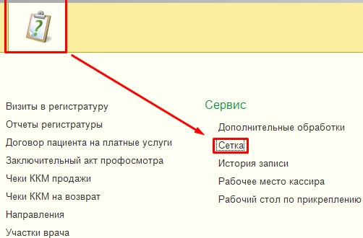
В открывшейся электронной сетки расписания, мы задаем нужные нам параметры отбора. Далее двойным кликом мыши, по дате рабочего места (по которому необходимо создать интервал отсутствия), открываем форму документа «Интервалы рабочих мест», с помощью команды «Создать интервал отсутствия».
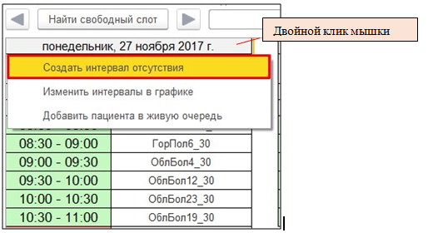
Предварительно при создании интервала появляется диалоговое окно с вопросом, какой тип интервала необходимо создать. Интервал рабочего места может быть Разовым и Периодическим.
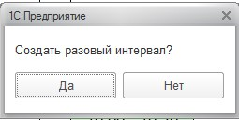
Если необходимо создать Разовый интервал отсутствия, необходимо согласиться с уведомлением, по команде «Да».
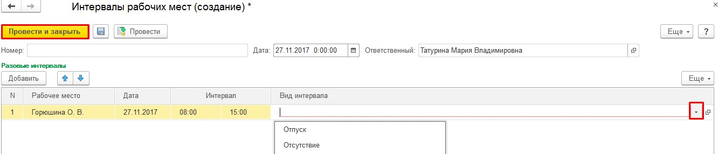
При создании Разового интервала в форме документа интервалы рабочих мест необходимо заполнить реквизиты:
- Рабочее место - указывается рабочее место из справочника Медицинские рабочие места, для которого будет устанавливается Интервал рабочего места. При открытии документа рабочие места заполняются автоматически, из расписания на основании которого был открыт документ.
- Дата - указывается дата, на которую устанавливается Интервал рабочего места
- Интервал - указывается временной интервал: время с - по которое будет задан Интервал отсутствия специалиста
- Вид интервала - указывается вид интервала из справочника «Виды временных интервалов»
Сохранение документа осуществляется с помощью команды «Провести и закрыть».
Если необходимо создать Периодический интервал отсутствия, необходимо проигнорировать уведомление, по команде «Нет».
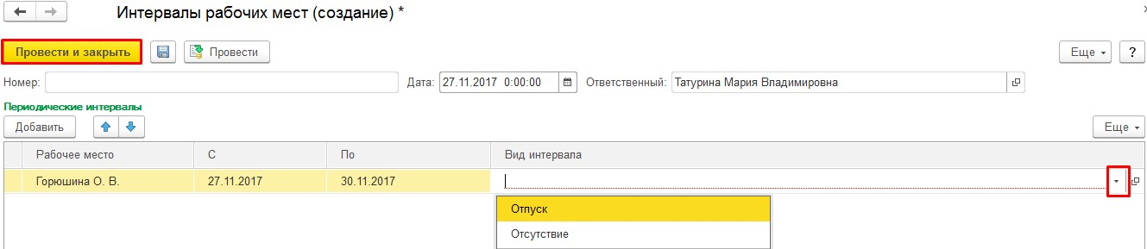
При создании Периодического интервала в форме документа интервалы рабочих мест необходимо заполнить реквизиты:
- Рабочее место - указывается рабочее место из справочника Медицинские рабочие места, для которого будет устанавливается Интервал рабочего места. При открытии документа рабочие места заполняются автоматически, из расписания на основании которого был открыт документ.
- С - указывается дата, с которой устанавливается Интервал рабочего места
- По - указывается дата, по которую устанавливается Интервал рабочего места
- Вид интервала - указывается вид интервала из справочника Виды временных интервалов
Сохранение документа так же осуществляется с помощью команды «Провести и закрыть».
Если на данный период времени были уже записаны пациенты на прием система выдаст «Список записанных пациентов», которых необходимо будет перезаписать.
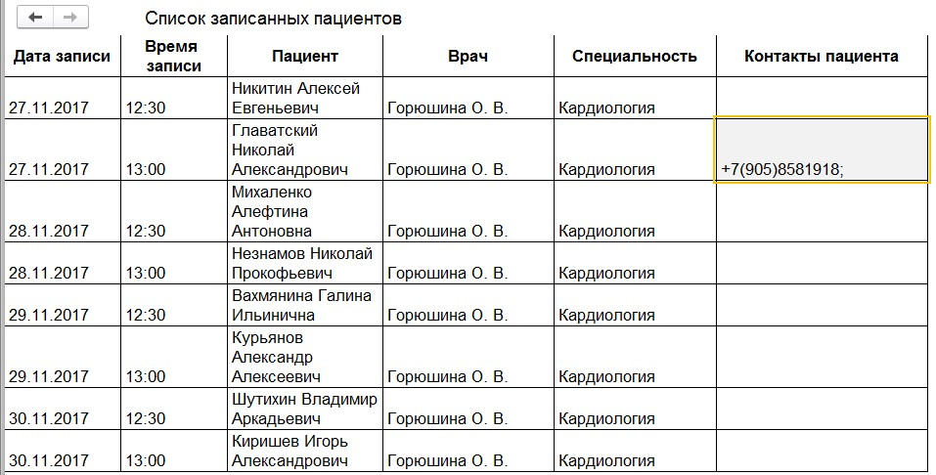
После сохранения документа «Интервалы рабочих мест» измениться оформление ячеек расписания, на Вид интервала, который был указан в данном документе.
